

面向对象程序设计

2021/2022(2)



第一次实验 类的声明、定义和使用

学生姓名 温家伟
学生学号 202103151422
学生班级 大数据分析01
任课教师 姜娓娓
提交日期 2022-03-16

理学院

类的声明、定义和使用 实验报告

- 实验内容
1.设计一个矩形类Rect，类数据成员有左上角的坐标值x，y，宽w，高h，要求有下述成员函数。
（1）move（）：从一个位置移动到另一个位置。
（2）size（）：改变矩形的大小。
（3）where（）：返回矩形右下角的坐标值。
（4）area（）：计算矩形的面积。

2. 定义有理数类Rational，该类存放分数形式的有理数。要求如下：
（1）该类具有默认参数的构造函数，默认值为1.
（2）定义变量x和y，分别存放分子和分母，同时分数要以最简形式存放。例如：分数2/4应简化为1/2.
（3）定义成员函数Add, Sub, Mul和Div。计算结果仍以最简形式存放。
（4）以x/y的形式打印分数。
（5）以浮点数形式打印分数。

3. 声明一个用于检查用户合法性及用户级别的类CheckUser，具体要求如下：
1）该类包含UserName（用户名）和UsePwd（密码）2个string 类型的属性。
2）包含一个带有两个string 类型参数的构造函数。
3）包含一个返回值为int 类型的UserLevel()方法，返回值为0 表示高级用户，为1 表示普通用户，为2 表示用户不存在。若用户名为“Administrator”，密码”123456”，则为高级用户。若用户名为“user”，密码为”000000”，则为普通用户。所有其他用户均为不合法用户。

4.建立一个对象数组，内放5个学生的数据（学号、总成绩）、设计一个函数max，用指向对象的指针作函数参数，在max函数中找出5个学生中成绩最高者，并输出其学号。
（提示：1）学生信息应该设置为私有，应合理设置类的成员函数。
2）将max函数定义为非成员函数。
3）使用const来限制对s的修改）

5.输入若干个学生的姓名、英语和数学成绩，求出总分， 并按总分从高到低排序。要求设计一个学生类 Student，所有学生对象存放在一个 Student 对象数组中，最后输出排序后的结果。（提示：学会生的信息应设置为私有数据成员）

- 运行环境
在Visual Studio 2017平台下开发，操作系统：Windows 10。
硬件环境：(备注：可以查看“计算机”属性)
处理器：Intel(R) Core(TM) i5-7300HQ CPU @ 2.50GHz 2.50GHz
内存：8.00GB
系统类型：64位操作系统

- 源代码和运行结果（要求源程序有注释，并且将结果截屏）
1.
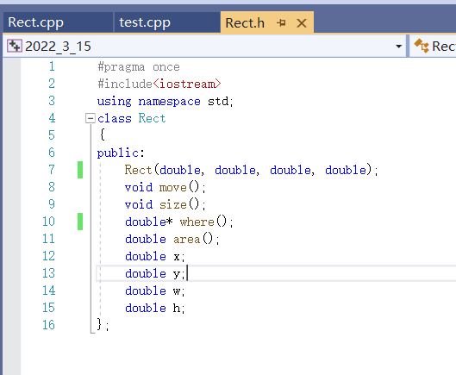
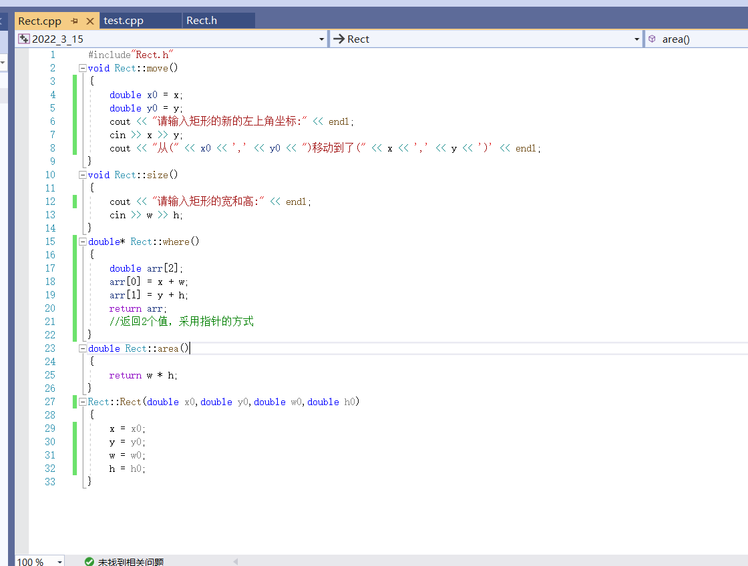
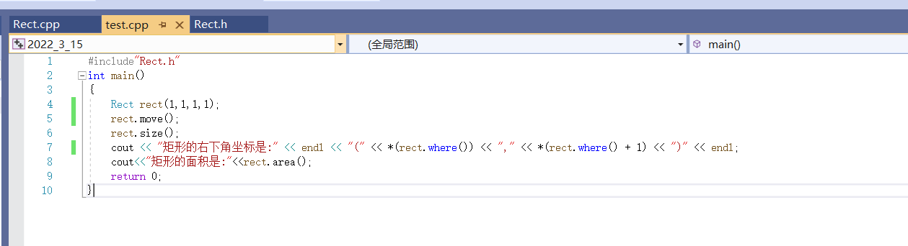
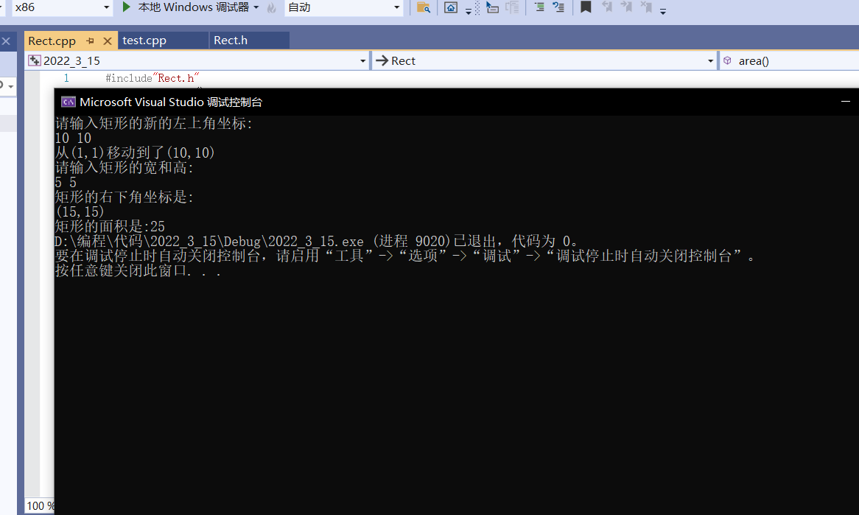
2.
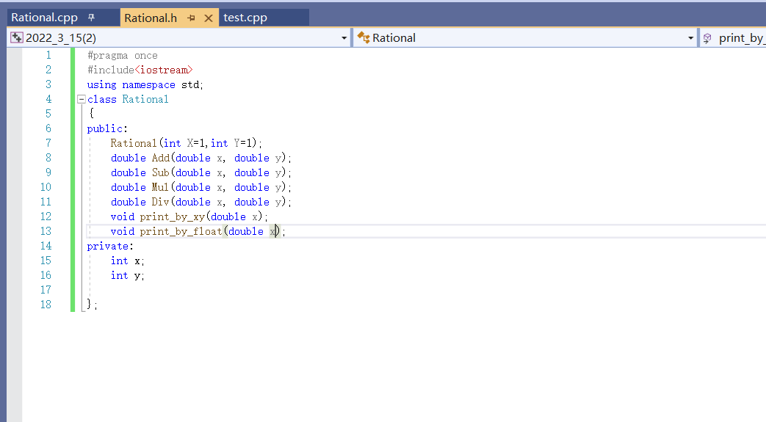
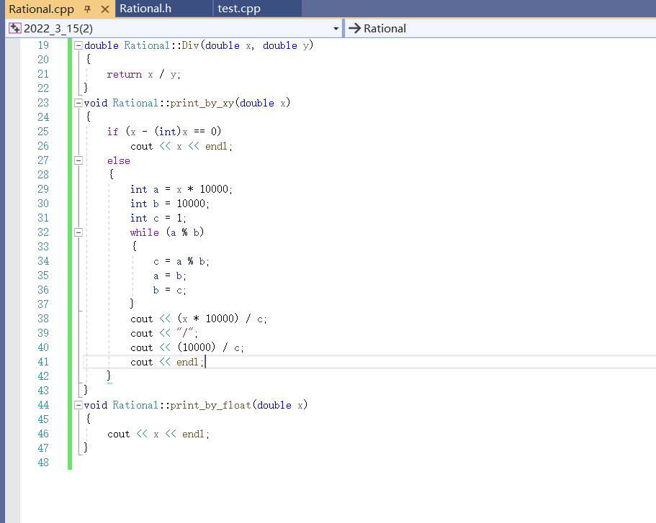
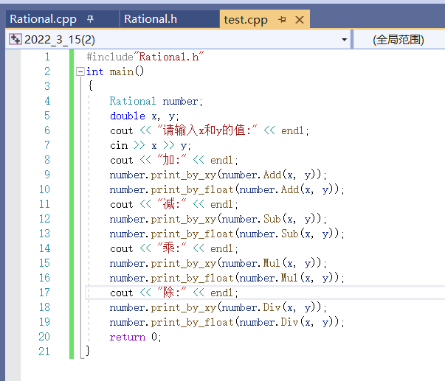
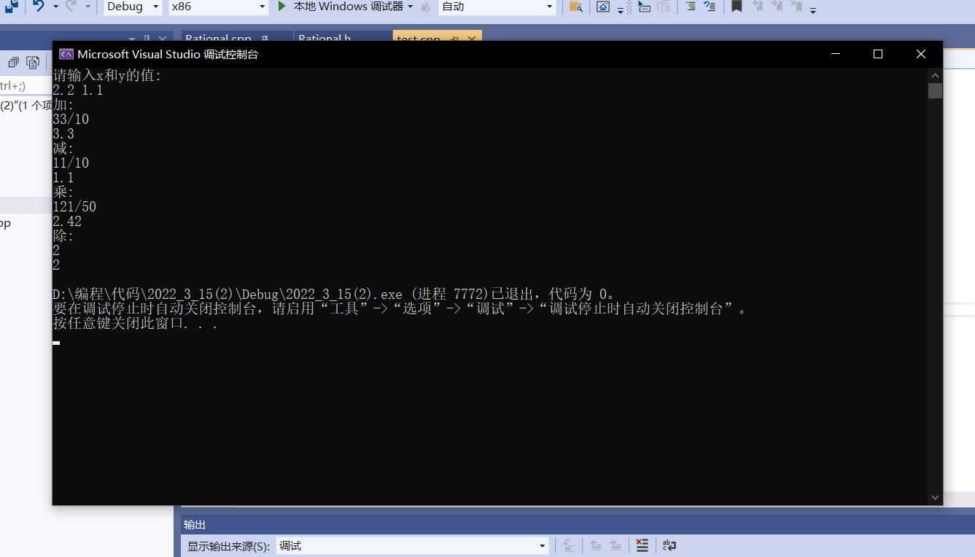
3.
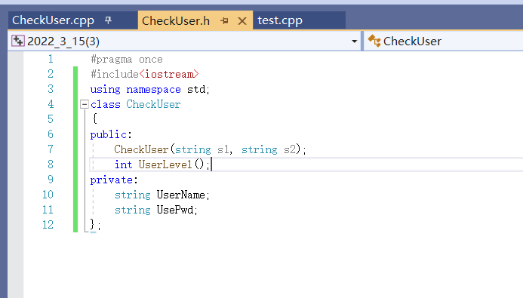
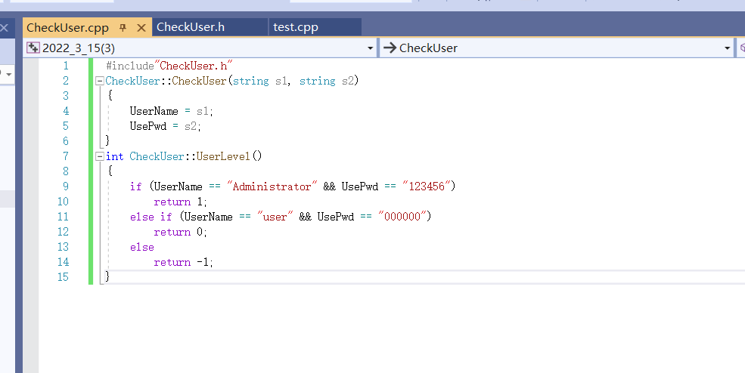
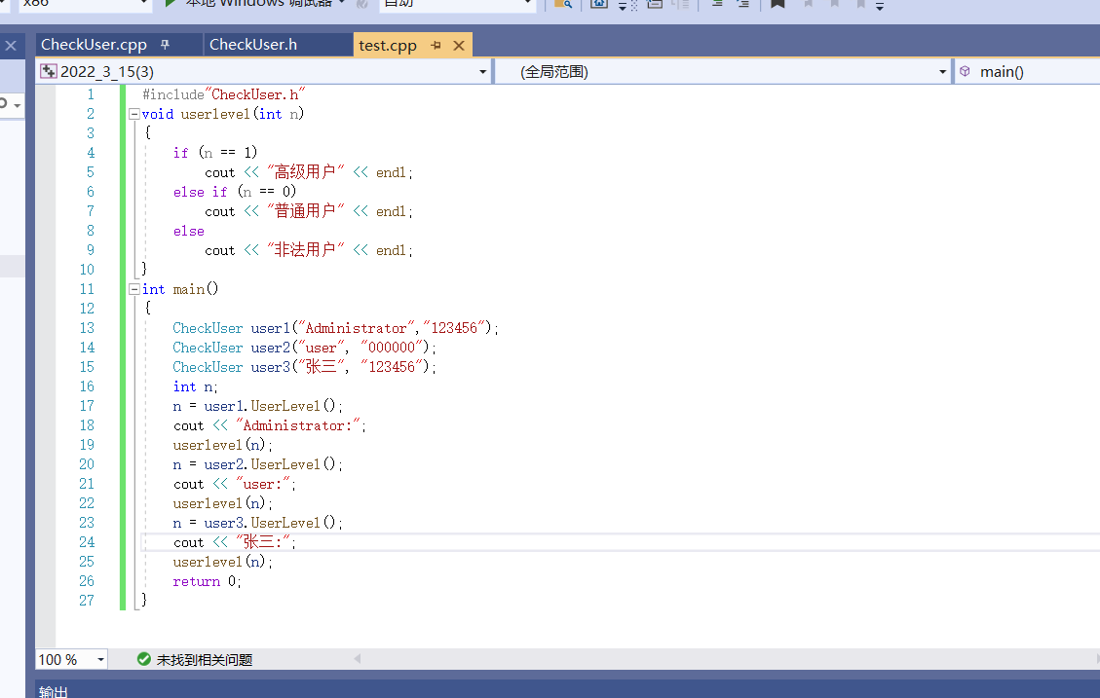
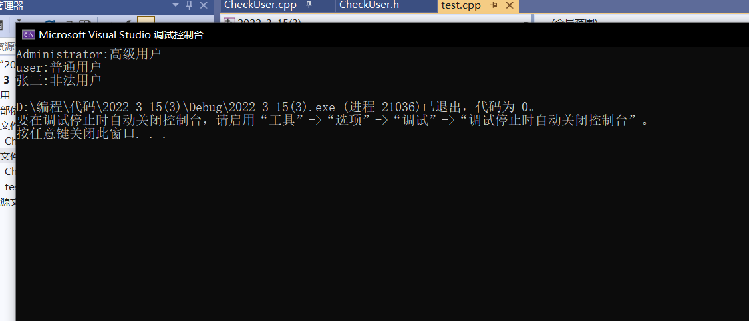
4.
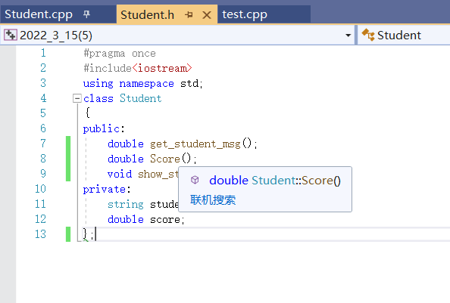
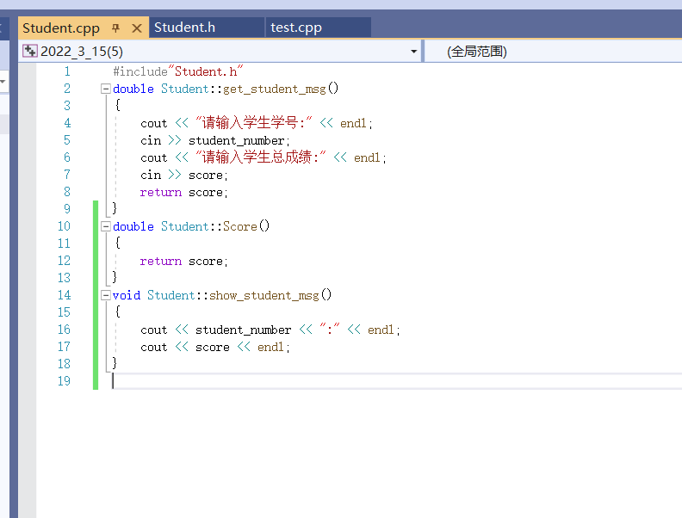
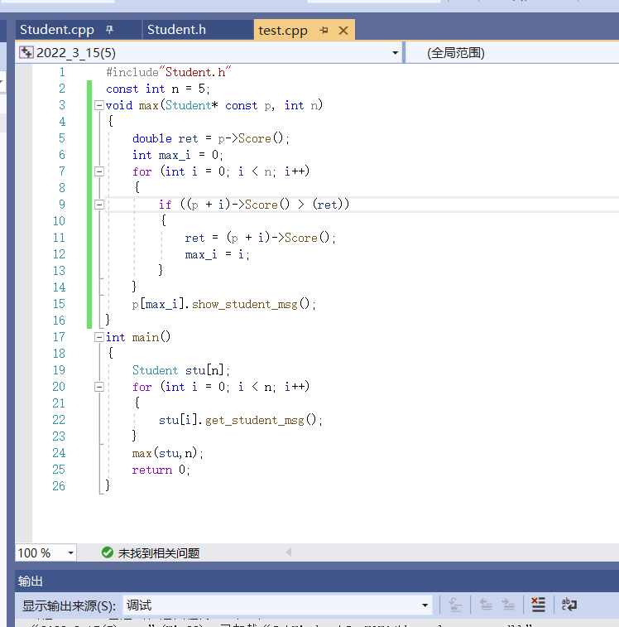
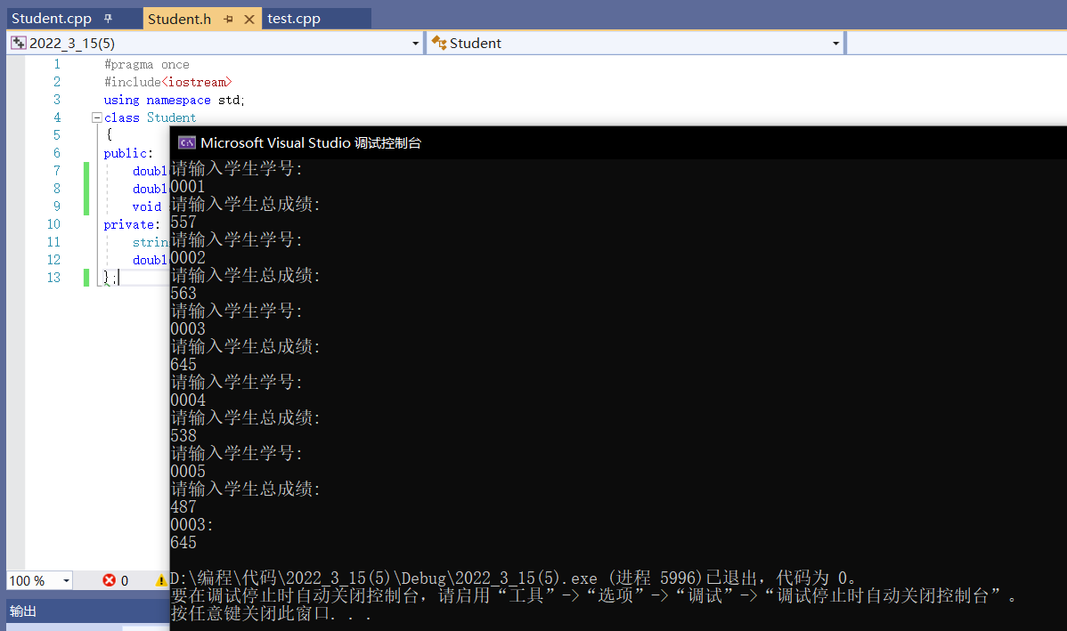
5.
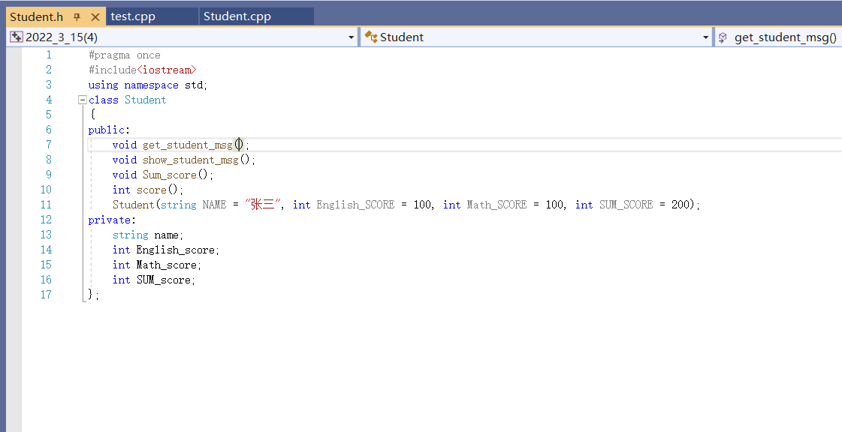
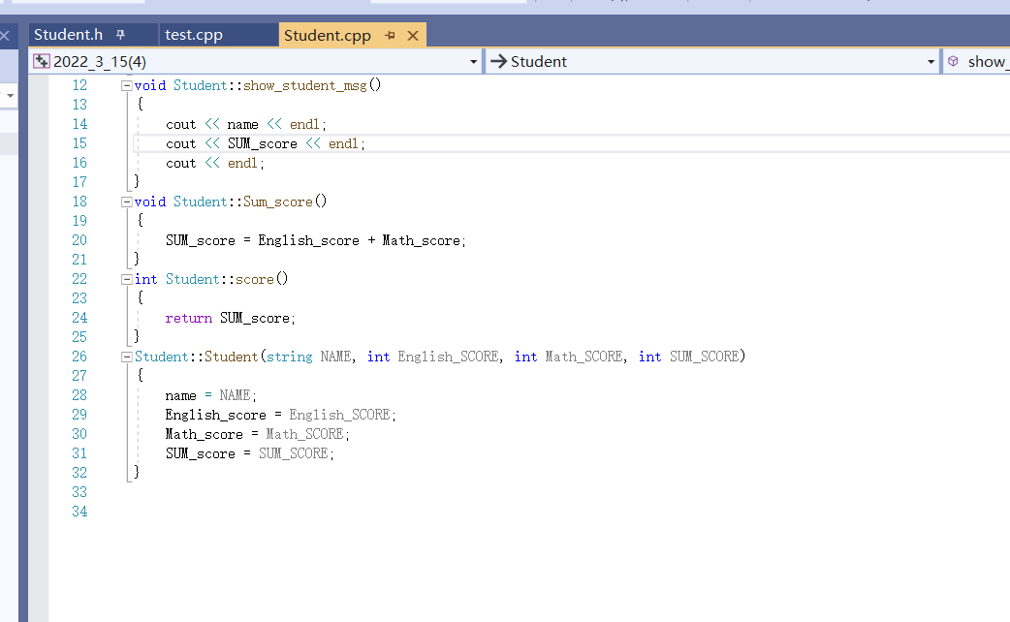
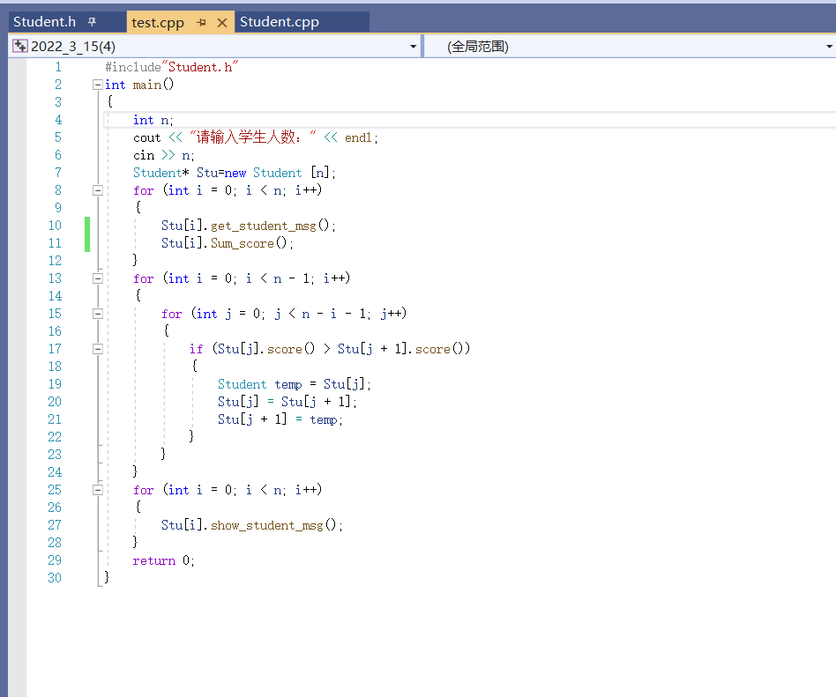
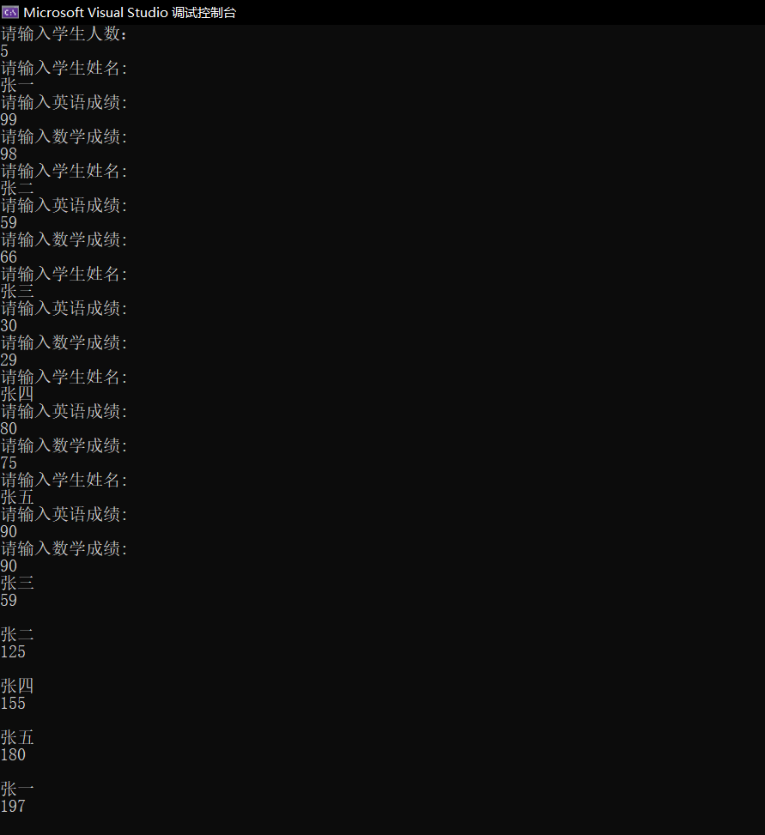
四、实验总结
1.第一题中where 函数想要返回两个值，可以使用返回地址的方式，通过地址分别找到2个值。
2.第二题中以x/y的形式打印分数用了求最大公约数的算法。
3.第五题要用构造函数为对象初始化，然后再cin赋值。
4.在主函数中不能引用到private里面的数据成员，所以应写一个公有的成员函数，在主函数中调用它，以修改私有的数据成员的值。

